**JURUSAN TEKNIK INFORMATIKA**

**FAKULTAS TEKNOLOGI INFORMASI**

**INSTITUT TEKNOLOGI SEPULUH NOPEMBER**

**USULAN TUGAS AKHIR**

# **IDENTITAS PENGUSUL**

**Nama : BAGUS SETA INBA CIPTA**

**NRP : 5109100147**

**Dosen Wali** **:Diana Purwitasari, S.Kom M.Sc**

**Dosen Pembimbing :1. Henning Titi Ciptaningtyas S.Kom., M.Kom  
 2. Hudan Studiawan, S.Kom., M.Kom**

1. **JUDUL TUGAS AKHIR**

“Rancang Bangun Aplikasi Komunikasi Audio pada Jaringan Nirkabel Lokal Berbasis Android”

“Design and Implementation of Android based Audio Communication over Wireless Local Network”

1. **LATAR BELAKANG**

Perkembangan aplikasi android dewasa ini sangat pesat, aplikasi dikembangkan untuk menyelesaikan permasalahan diberbagai bidang. Perkembangan aplikasi ini dikarenakan dukungan teknologi android itu sendiri dan sistem operasi android merupakan sistem operasi mobile yang *open platform*, *open source* dan *free*. Dukungan inilah yang memungkinkan aplikasi untuk mengeksplorasi bidang – bidang yang sebelumnya belum terjangkau oleh aplikasi lain[1].

Saat ini, ada beberapa kategori aplikasi android yang dikembangkan seperti game, aplikasi media sosial, bahkan aplikasi yang menggantikan komunikasi telepon seperti aplikasi pengirim pesan, komunikasi audio atau video[2]. Kebanyakan aplikasi audio digunakan dengan memerlukan adanya jaringan internet, padahal terkadang seringkali juga ada kondisi dimana jaringan internet tidak dapat digunakan sedangkan komunikasi dibutuhkan. Masalah lain yang sering timbul yaitu pengguna aplikasi android tidak bisa menggunakan koneksi internet untuk komunikasi data secara terus menerus dikarenakan transfer data tersebut dihitung biaya (pulsa) oleh operator yang merupakan ISP.

*Smartphone* android saat ini kebanyakan sudah dilengkapi dengan konektivitas seperti bluetooth dan WiFi. *Smartphone* android mulai dari versi 4.0 saat ini juga sudah bisa mendukung koneksi langsung antar *peers*, tanpa menggunakan infrastuktur tambahan.Pada proposal tugas akhir ini menawarkan solusi dari masalah komunikasi yang sudah dijelaskan sebelumnya, yaitu dengan memanfaatkan teknologi tersebut dengan membuat aplikasi audio yang bisa digunakan untuk berkomunikasi dengan menggunakan infrastruktur yang sudah ada maupun dengan menggunakan koneksi langsung antar *peers*.

1. **RUMUSAN MASALAH**

Adapun rumusan masalah pada tugas akhir ini adalah:

1. Bagaimanakah membuat aplikasi komunikasi audio android yang bisa digunakan berkomunikasi tanpa menggunakan pulsa data internet?
2. Bagaimanakah membangun komunikasi audio dua arah antar dua atau lebih perangkat tersebut?
3. Bagaimanakah mempertahankan kualitas audio yang dikirimkan?
4. **BATASAN MASALAH**

Dalam perancangannya, terdapat beberapa batasan masalah dari tugas akhir ini, yaitu:

1. Sistem hanya menangani komunikasi audio / suara.
2. Sistem hanya bekerja pada jarak atau jangkauan *local area network*.
3. Minimal versi android yang digunakan adalah android versi 4.0 karena versi ini mendukung *peer-to-peer*.
4. **TUJUAN TUGAS AKHIR**

Adapun tujuan dari pengerjaan tugas akhir ini adalah membuat aplikasi untuk membantu pengguna yang membutuhkan komunikasi suara jika tidak ada koneksi paket data internet dan masih dalam jangkauan WiFi.

1. **MANFAAT TUGAS AKHIR**

Adapun beberapa manfaat dari pembuatan tugas akhir ini adalah:

1. Sebagai alternatif komunikasi jarak dekat dengan menggunakan android.
2. Untuk menghemat biaya pemakaian paket data internet, yaitu berkomunikasi tanpa menggunakan koneksi paket data internet.
3. **TINJAUAN PUSTAKA**
   1. **Android**

Merupakan sistem operasi *open source* yang dikembangkan oleh Google untuk perangkat *mobile*. Aplikasi Android dapat dilakukan pengembangan melalui Android SDK (*Software Development Kit*) dengan menggunakan bahasa Java dan Google menyediakan banyak pustaka untuk memanjakan pengembang mengembangkan program pada Android.

Perangkat Android sendiri terdiri dari sistem operasi, *middleware*, dan *key application*. Pengembangan perangkat lunak Android menggunakan bahasa pemrograman Java dan aplikasi Android tidak berjalan langsung diatas *kernel* sistem operasi namun aplikasi tersebut berjalan diatas Dalvik, *virtual machine* yang khusus untuk perangkat *mobile*[1].

Terdapa lima lapisan pada perangkat lunak Android, dimana pada masing-masing lapisan mempunyai fungsi, yaitu:

1. Lapisan *Application*.

Lapisan *Application* adalah suatu lapisan dimana aplikasi tersebut berjalan seperti *email client*, kalender, peta, dll.

1. Lapisan *Framework*.

Lapisan *Framework* adalah lapisan yang berisikan *framework* API yang digunakan oleh pengembang.

1. Lapisan *Libraries*.

Berisi pustaka yang digunakan oleh berbagai komponen dalam sistem Android.

1. Lapisan *Runtime*.

Berisi berbagai intipustaka yang menyediakan sebagaian besar fungsionalitas yang serupa dengan API pada pemrograman Java.

1. Lapisan Linux Kernel.

Merupakan lapisan inti dari sistem operasi Android. Pada lapisan ini terdapat file-file sistem yang mengatur proses sistem, memori, *resource*, *drivers*, dan sistem Android lainnya.Gambaran mengenai lapisan perangakat lunak Android[3]bisa dilihat pada Gambar 1.

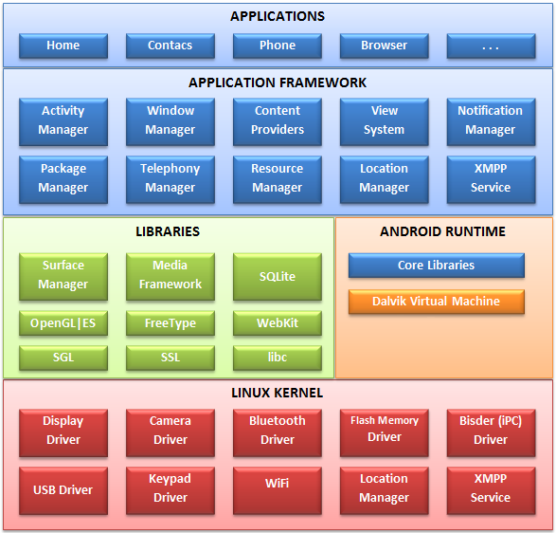

Gambar 8 1Lapisan Sistem Perangkat Lunak Android

* 1. **Android SDK**

Android SDK adalah *tools* API(*Application Programming Interface*) yang diperlukan untuk mengembangkan aplikasi pada platform android menggunakan bahasa pemrograman Java. Beberapa fitur – fitur android yang paling penting menurut Safaat [3], yaitu:

1. Framework aplikasi yang mendukung penggantian komponen dan reusable.
2. Mesin virtual Dalvik dioptimalkan untuk perangkat *mobile*.
3. *Integrated Browser* berdasarkan *engineopen source* WebKit.
4. SQLite untuk penyimpanan data.
5. Media support yang mendukung audio, video, dan gambar (MPEG4, H.264, MP3, AAC, JPG, PNG, PNG, GIF), GSM *Telephony* (tergantung *hardware*).
6. Bluetooth, EDGE, 3G, dan WiFi.
7. Kamera, GPS, kompas, dan *accelerometer*.
8. Lingkungan pengembangan yang lengkap dan kaya termasuk perangkat *emulator*, *tools* untuk *debugging*, profil dan kinerja memori, dan plugin untuk IDE Eclipse.

Source SDK ini bisa diunduh langsung gratis dari situs resmi pengembang SDK android di <http://developer.android.com/sdk/index.html>.

* 1. **Audio Coding**

Tujuan utama dari *audio coding*[4] adalah untuk melakukan kompresi berkas audio digital dan menghasilkan berkas dengan kompresi seefisien mungkin atau dengan berkas terkompresi bisa sekecil mungkin dan suara hasil decode atau *reconstructed* audio bisa kembali seperti semula. Syarat lain untuk kompresi audio yang digunakan sebisa mungkin dengan kompleksitas yang rendah sehingga dapatdirealisasikan dengan aplikasi yang mudah, dibuat dan perangkat keras yang ‘sederhana’ dan dengan konsumsi daya yang rendah.

* 1. **RTP**

Real–time transport protocol(RTP)merupakan protokol yang dibuat untuk mengkompensasi *jitter* dan *desequencing* yang terjadi pada jaringan yang mengggunakan mekanisme IP. RTP dapat digunakan untuk beberapa macam data *stream* yang *realtime* seperti data suara dan data video. RTP berisi informasi tipe data yang di kirim,*timestamps* yang digunakan untuk pengaturan waktu suara percakapan terdengar seperti sebagaimana diucapkan, dan *sequence numbers* yang digunakan untuk pengurutan paket data dan mendeteksi adanya paket yang hilang.

RTP didesain untuk digunakan pada transport layer, namun demikian RTP digunakan diatas UDP, bukan pada TCP karena TCP tidak dapat beradaptasi pada pengerimiman data yang real-time dengan keterlambatan yang relatif kecil seperti pada pengiriman data komunikasi suara. Dengan menggunakan UDP yang dapat mengirimkan paket IP secara multicast, RTP stream yang dibentuk oleh satu terminal dapat dikirimkan ke beberapa terminal tujuan.

1. **RINGKASAN TUGAS AKHIR**

Aplikasi ini merupakan aplikasi komunikasi audio berbasis android.Diharapkan melalui aplikasi ini pengguna bisa berkomunikasi dengan lebih mudah. Aplikasi ini nantinya akan berjalan sesuai dengan Gambar 2. Pertama, audio akan direkam dan dikonversi ke data digital. Kemudian data tersebut akan dipecah kedalam paket – paket, yang akan dienkode untuk mengurangi bit *rate* dari transmisi data. Data ditransmisikan melalui jaringan nirkabel yaitu WiFi yang diilustrasikan pada Gambar 3 meggunakan protokol RTP. Data hasil transmisi diterima oleh perangkat tujuan, dan akan didekode dan kemudian dikirimkan ke *player* dari aplikasi untuk dikembalikan menjadi audio.

Pada aplikasi yang dibuat ini terdapat beberapa fitur yang akan diusulkan, yaitu:

1. *One-to-one call*

Satu pengguna berkomunikasi dengan satu pengguna yang lain.

1. *One-to-group call*

Satu pengguna bisa berkomunikasi dengan beberapa pengguna yang lain yang ditentukan oleh pengguna.

1. *One-to-broadcast call*

Satu perangkat android mem-*broadcast* ke semua pengguna yang ada dalam jaringan yang terkoneksi.

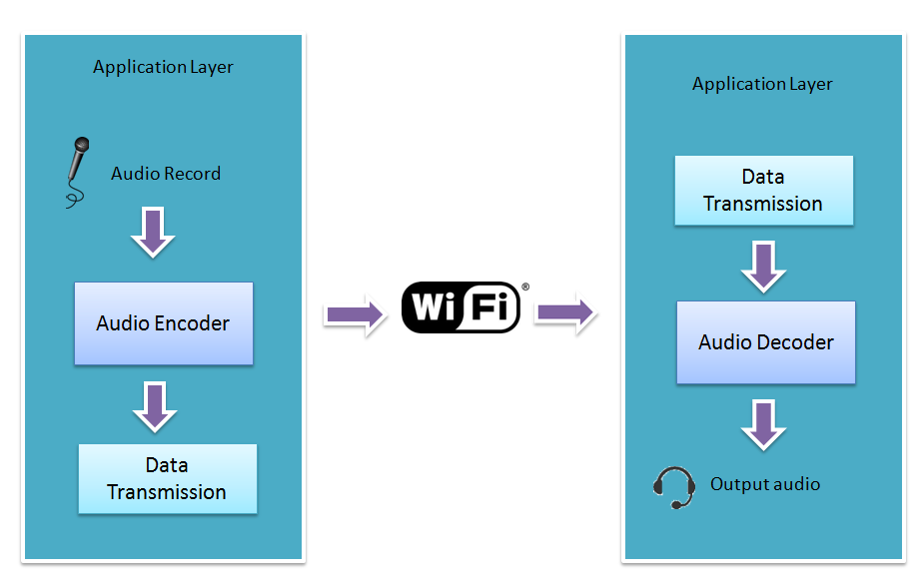

Gambar 2 Aristektur sistem

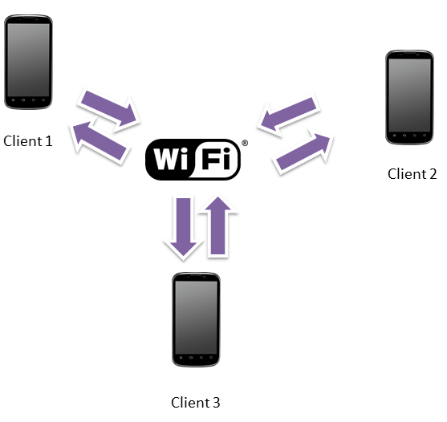

Gambar 3 Ilustrasi pengiriman data

1. **METODOLOGI**

Terdapat beberapa tahapan dalam proses pengerjaan tugas akhir ini. Berikut ini tahap-tahap dalam pembuatannya.

1. **Studi Literatur**

Tahap ini merupakan tahap pengumpulan informasi yang diperlukan untuk pengerjaan tugas akhir sekaligus mempelajarinya. Mulai dari pengumpulan literatur, diskusi, serta pemahaman topik tugas akhir antara lain mengenai aplikasi android.

1. **Perancangan Sistem**

Padatahap ini dilakukan perancangan sistem dengan menggunakan studi literatur dan mempelajari konsep aplikasi yang akan dibuat. Dengan berbekal teori, metode dan informasi yang sudah terkumpul pada tahap sebelumnya diharapkan dapat membantu dalam proses perancangan sistem.

1. **Implementasi**

Pada tahap ini dilakukan implementasi rancangan sistem yang telah dibuat. Tahapan ini merealisasikan apa yang terdapat pada tahapan sebelumnya sehingga bisa tercapai sebuah aplikasiyang sesuai dengan apa yang telah direncanakan.

1. **Uji Coba dan Evaluasi**

Pada tahap iniaplikasi diuji menggunakan skenario yang sudah dipersiapkan. Pengujian dan evaluasi akan dilakukan dengan melihat kesesuaian dengan perencanaan.Pengujiandimaksudkan juga untuk mengevaluasi jalannya program, mencari masalah yang mungkin timbul dan mengadakan perbaikan jika terdapat kesalahan.

1. **Penyusunan Laporan Tugas Akhir**

Pada tahap ini disusun laporan tugas akhir sebagai dokumentasi pelaksanaan tugas akhir, yang mencakup seluruh konsep, teori, implementasi, serta hasil yang telah dikerjakan. Laporan tugas akhir ini akan dibagi menjadi beberapa bab sebagai berikut.

1. Bab I.

Pendahuluan yang berisi latar belakang, permasalahan, tujuan, batasan permasalahan, metodologi, dan sistematika penulisan.

1. Bab II. Landasan Teori mencakup dasar ilmu yang mendukung pembahasan tugas akhir ini.
2. Bab III. Disain Aplikasi.
3. Bab IV. Implementasi Aplikasi yang telah dibuat akan dilakukan pembuatan aplikasi yang dibangun dengan komponen-komponen yang telah ada yang sesuai dengan permasalahan dan batasannya yang telah dijabarkan pada bab pertama.
4. Bab V. Uji Coba dan Analisis Hasil akan dilakukan uji coba berdasarkan parameter-parameter yang ditetapkan dandilakukan analisis terhadap hasil uji coba tersebut.
5. Bab VI.Penutupyang berisi simpulan yang dapat diambil dari tugas akhir ini beserta saran untuk pengembangan selanjutnya.
6. **JADWAL PEMBUATAN TUGAS AKHIR**

Berikut merupakan jadwal pengerjaan tugas akhir ini:

|  |  |  |  |  |  |  |  |  |  |  |  |  |
| --- | --- | --- | --- | --- | --- | --- | --- | --- | --- | --- | --- | --- |
| **Tahapan** | **Bulan** | | | | | | | | | | | |
| **1** | | | | **2** | | | | **3** | | | |
| Studi Kepustakaan |  |  |  |  |  |  |  |  |  |  |  |  |
| Disain Sistem |  |  |  |  |  |  |  |  |  |  |  |  |
| Implementasi |  |  |  |  |  |  |  |  |  |  |  |  |
| Uji Coba dan Evaluasi |  |  |  |  |  |  |  |  |  |  |  |  |
| Penyusunan Laporan Tugas Akhir |  |  |  |  |  |  |  |  |  |  |  |  |

1. **DAFTAR PUSTAKA**

x

|  |  |
| --- | --- |
| [1] | Nazruddin H Safaat, *Android: Pemrograman Aplikasi Mobile Smartphone dan Tablet PC Berbasis Android*. Bandung: INFORMATIKA, 2012. |
| [2] | Román Belda, Pau Arce, Ismail de Fez, Francisco Fraile, and Juan Carlos Guerri, "Android real-time audio communications over local," *Waves*, 2012. |
| [3] | Naufal H. (2012, Oktober) www.twoh.web.id. [Online]. <http://www.twoh.web.id/2012/09/mengenal-arsitektur-sistem-operasi-android/>[diakses : 7 Oktober 2013] |
| [4] | Karlheinz Brandenburg, "AUDIO CODING: BASICS AND STATE OF THE ART," Fraunhofer Institut Integrierte Schaltungen, Ilmenau,. |
|  |  |

x

**LEMBAR PENGESAHAN**

###### Surabaya, Oktober 2013

Menyetujui,

|  |  |
| --- | --- |
| Dosen Pembimbing I,  **Henning Titi , S. Kom, M.Kom.**  NIP. | Dosen Pembimbing II,  **Hudan Studiawan, S. Kom, M. Kom.**  NIP. |